Лабораторная работа №22
Номер учебной группы: РС02-24
Фамилия, инициалы обучающегося: Шилова И. П.
Дата выполнения: 11.11.2026
Тема: Разработка, отладка и испытание программ чтения JSON-файлов
Цель: Сформировать умение проводить разработку, отладку, испытание программ чтения JSON-файлов
Оснащение: Персональный компьютер, ОС Windows, Visual Studio
Результат выполнения лабораторной работы
Выполнены примеры из теоретических сведений.
В примере 1 объект Person восстанавливается из строки JSON и из файла person.json.
Результат выполнения примера 1 представлен на рисунке 1
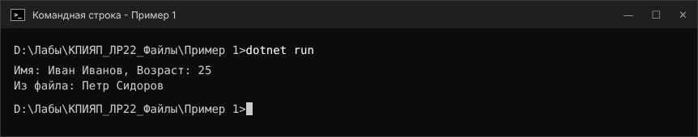
Рисунок 1 – Результат выполнения примера 1
В примере 2 то же чтение помещено в блок try-catch.
Результат выполнения примера 2 представлен на рисунке 2
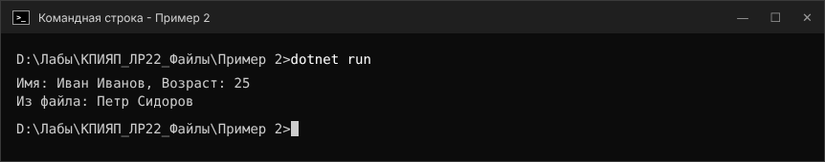
Рисунок 2 – Результат выполнения примера 2
В примере 3 читаются три файла: correct.json с правильными данными, invalid.json с ошибкой в значении поля Grade и отсутствующий missing.json. Для каждого случая срабатывает свой блок catch.
Результат выполнения примера 3 представлен на рисунке 3
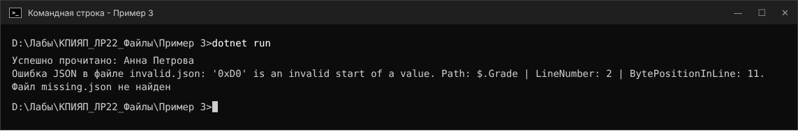
Рисунок 3 – Результат выполнения примера 3
Задание 1. Изменить программу из лабораторной работы №21: программа читает данные из JSON-файла, созданного в предыдущей работе, десериализует данные в объекты соответствующего класса, выполняет требуемую обработку согласно варианту и выводит результаты обработки на экран
Программа читает файл reviews.json, созданный в лабораторной работе №21, и десериализует его в список объектов Review. По варианту 30 считается средний рейтинг: общий и отдельно по каждому товару, а также находятся лучший и худший отзывы. Отзывы с рейтингом вне диапазона 1–5 пропускаются.
Обработаны ошибки:
- файла нет – FileNotFoundException;
- в файле неверный JSON – JsonException;
- в файле нет ни одного отзыва – InvalidDataException;
- прочие ошибки – общий блок catch.
Исходный код программы представлен в листинге 1
Листинг 1 – Исходный код программы
using System;
using System.Collections.Generic;
using System.IO;
using System.Text.Json;

public class Review
{
public string Product { get; set; }
public string Author { get; set; }
public string Text { get; set; }
public int Rating { get; set; }
}

class Program
{
static List<Review> ReadReviews(string path)
{
if (!File.Exists(path))
{
throw new FileNotFoundException("Нет файла", path);
}
string json = File.ReadAllText(path);
List<Review> reviews =
JsonSerializer.Deserialize<List<Review>>(json);
if (reviews == null || reviews.Count == 0)
{
throw new InvalidDataException(
"в файле нет ни одного отзыва");
}
return reviews;
}

static bool IsValid(Review r)
{
return r.Rating >= 1 && r.Rating <= 5;
}

static void PrintReport(List<Review> reviews)
{
Console.WriteLine("Отзывы из файла:");
int sum = 0;
int valid = 0;
Review best = null;
Review worst = null;
List<string> products = new List<string>();
foreach (Review r in reviews)
{
if (!IsValid(r))
{
Console.WriteLine(" пропущен отзыв " + r.Author
+ ": рейтинг " + r.Rating + " вне 1-5");
continue;
}
Console.WriteLine(" " + r.Product + " | " + r.Author
+ " | " + r.Rating + " | " + r.Text);
sum += r.Rating;
valid++;
if (best == null || r.Rating > best.Rating)
{
best = r;
}
if (worst == null || r.Rating < worst.Rating)
{
worst = r;
}
if (!products.Contains(r.Product))
{
products.Add(r.Product);
}
}
if (valid == 0)
{
Console.WriteLine("Нет отзывов с рейтингом 1-5");
return;
}

Console.WriteLine();
Console.WriteLine("Средний рейтинг по товарам:");
foreach (string product in products)
{
int productSum = 0;
int count = 0;
foreach (Review r in reviews)
{
if (r.Product == product && IsValid(r))
{
productSum += r.Rating;
count++;
}
}
double avg = (double)productSum / count;
Console.WriteLine(" " + product + ": "
+ avg.ToString("F2"));
}

Console.WriteLine();
Console.WriteLine("Общий средний рейтинг: "
+ ((double)sum / valid).ToString("F2"));
Console.WriteLine("Лучший отзыв: " + best.Product + ", "
+ best.Author + " (" + best.Rating + ")");
Console.WriteLine("Худший отзыв: " + worst.Product + ", "
+ worst.Author + " (" + worst.Rating + ")");
}

static void Main()
{
Console.Write("Имя JSON-файла (Enter - reviews.json): ");
string path = Console.ReadLine();
if (string.IsNullOrWhiteSpace(path))
{
path = "reviews.json";
}
path = path.Trim();

try
{
PrintReport(ReadReviews(path));
}
catch (FileNotFoundException)
{
Console.WriteLine("Ошибка: нет файла " + path);
}
catch (JsonException ex)
{
Console.WriteLine("Ошибка: в файле " + path
+ " неверный JSON (" + ex.Message + ")");
}
catch (InvalidDataException ex)
{
Console.WriteLine("Ошибка: " + ex.Message);
}
catch (Exception ex)
{
Console.WriteLine("Другая ошибка: " + ex.Message);
}
}
}
При нажатии Enter читается файл reviews.json; средний рейтинг 3,80 совпадает с результатом лабораторной работы №21.
Результат обработки отзывов из файла reviews.json представлен на рисунке 4
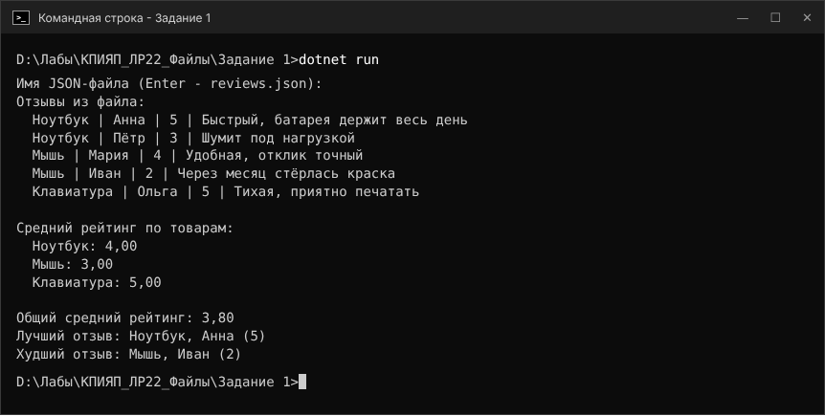
Рисунок 4 – Результат обработки отзывов из файла reviews.json
Для проверки обработки ошибок программа запущена с повреждённым файлом broken.json и с несуществующим файлом reviews_2025.json.
Обработка повреждённого и отсутствующего файла представлена на рисунке 5
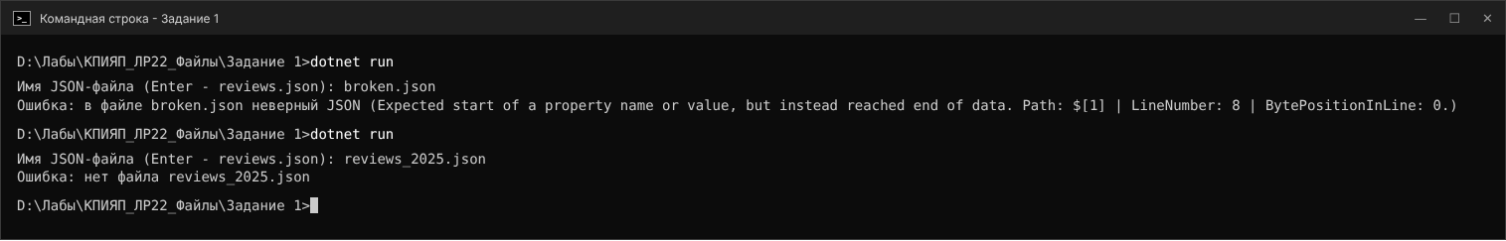
Рисунок 5 – Обработка повреждённого и отсутствующего файла
Вывод: Сформировала умение проводить разработку, отладку, испытание программ чтения JSON-файлов.

